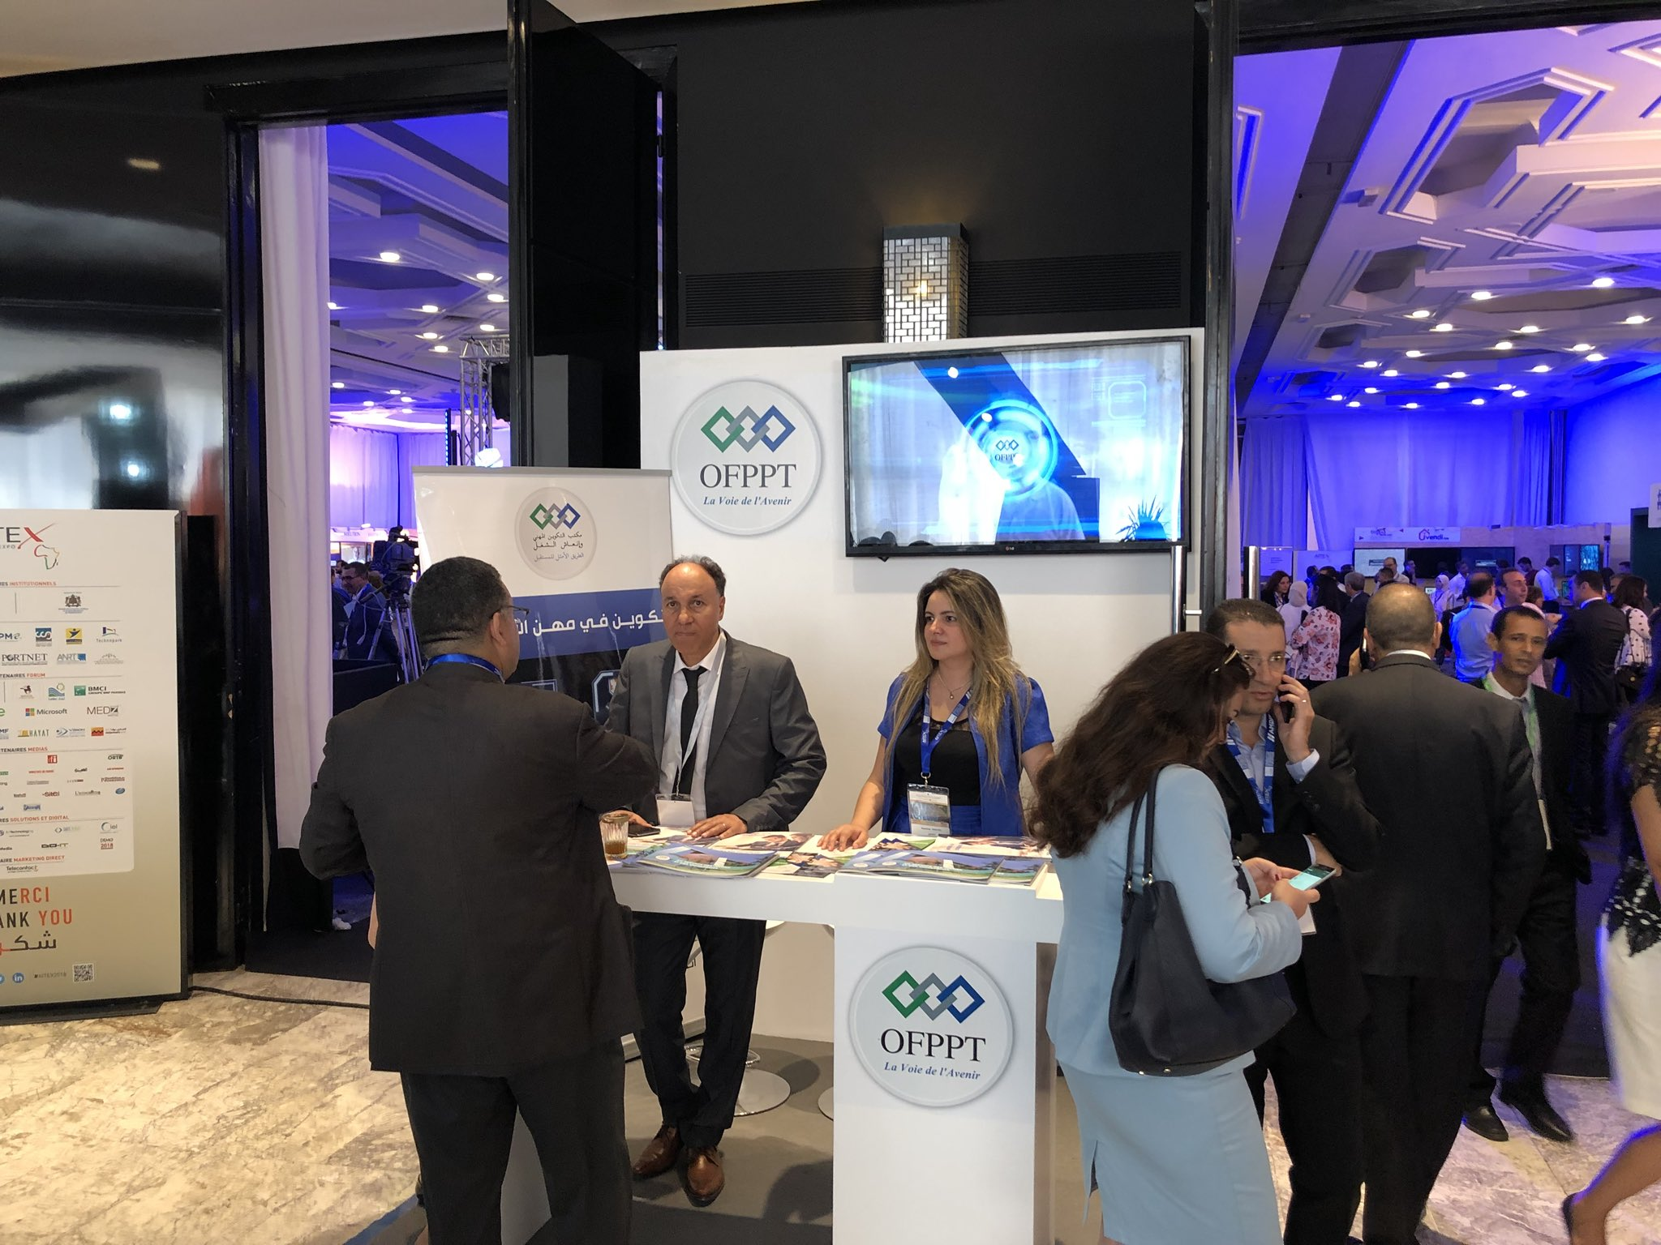

|  |
| --- |
| Rapport de stage  _____  2018-2020  Développement informatique |
|  |
| Créé par  : walid moussaaif Encadré par : Mohammed Rachdi |

# Remerciement

|  |
| --- |
|  |
| J’exprime mes remerciements à toutes les personnes ayant contribué d’une manière ou d’une autre à la réalisation de ce travail et à la mise au point de ce document. À toutes ces personnes qui directement ou indirectement me soutiennent et m’encouragent à aller de l’avant, je leur suis très reconnaissant.  J’adresse tout particulièrement ma vive gratitude à monsieur Mohammed Rachdi qui a bien voulu encadrer mon projet de fin d’études à Decizia, pour son aide précieux et son soutien remarquable.  Enfin, je ne manquerai pas d’exprimer une reconnaissance à tous les professeurs de ISTA HH1 notamment ceux de département Développement Informatique. |
| Sommaire Remerciement ………………………………………1  Introduction ………………………………………….2  Présentation de l’entreprise ………………………3  Tâches réalisées …..………………………..……….4  Moyens mis à disposition………………………......5   Les outils de modélisation utilisés   Les outils de développement utilisés  Présentation du Projet………………………………6     Définition     Analyse du cahier de charge     Les interfaces d’application  Conclusion ……………………………………………7 |
| Introduction Le stage est une démarche ayant pour objectif la projection de certain éclairage sur les difficultés et les obstacles que nous pourrons rencontrer demain comme futures employés au sein d’un organisme.  Le stage est donc, une période active destinée à se familiariser avec le milieu professionnel. C’est une période occasionnelle, offerte aux stagiaires afin d’améliorer et mettre en pratique notre connaissances théoriques acquises durant cette formation.  C’est un aperçu de la vie professionnelle et de tout ce qui l’accompagne (relations entre collègue, rapports hiérarchiques, communication interne, compétence ambiance de travail ... ) par conséquent , ce présent rapport est le fruit d’un stage qui été effectué au sein de la société DECIZIA.  Je tiens à préciser que la période de stage allant du 01/03/2020 jusqu’au 01/04/2020 était tellement riche et bénéfique au niveau d’observation, consultation et expérimentation qui vont me servir dans ma vie professionnelle et quotidienne. |
|  |

Présentation de l’entreprise



Travaux Réaliser

**1ère Semaine :**

✓ Rencontre avec encadrement.

✓ localhost logiciels et hébergement .

✓ Création du MCD du projet.

**2ème Semaine :**

✓ Réunion avec l’encadrant pour discuter le MCD et le MLD.

✓ définir le langage de programmation et le SGBD que nous allons

utiliser, qui est "PHP" &  "MYSQL".

✓ Création de la base de données.

✓ Remplire la base de données de l’application.

**3ème & 4ème Semaine :**

✓ création d’un framework MVC

✓ création de l’application

Moyens mis à disposition

I. Les outils de modélisation utilisés :

**MERISE** est une méthode de conception, de développement et de réalisation de projets informatiques. Le but de cette méthode est d'arriver à concevoir un système d'information. La méthode MERISEest basée sur la séparation des données et des traitements à effectuer en plusieurs modèles conceptuels et physiques.

➢ Niveau conceptuel

MCD : modèle conceptuel des données

Le Modèle conceptuel des données (ou MCD), schéma représentant la structure du système d'information, du point de vue des données, c'est-à-dire les dépendances ou relations entre les différentes données du système d'information (par exemple : le client, la commande, les produits, etc.)

➢ Niveau logique ou d’organisation

MLD: Modèle Logique des Données

Qui reprend le contenu du MCD précédent, mais précise la volumétrie, la structure et l'organisation des données telles qu'elles pourront être implémentées. Par exemple, à ce stade, il est possible de connaître la liste exhaustive des tables qui seront à créer dans une base de données relationnelle.

II. Les outils de développement utilisés :

➢ PHP

PHP: Hypertext Preprocessor, plus connu sous son sigle PHP, est un "langage de programmation" libre, principalement utilisé pour produire des pages Web dynamiques via un serveur HTTP, mais pouvant également fonctionner comme n'importe quel langage interprété de façon locale. PHP est un langage impératif orienté objet

➢ MySQL

MySQL est un système de gestion de bases de données relationnelles. Il est distribué sous une double licence GPL et propriétaire.

➢ HTML5

Le HyperText Markup Language, généralement abrégé HTML ou dans sa dernière version HTML5, est le langage de balisage conçu pour représenter les pages web.

➢ CSS3

Les feuilles de style en cascade, généralement appelées CSS de l'anglais Cascading Style Sheets, forment un langage informatique qui décrit la présentation des documents HTML et XML. Les standards définissant CSS sont publiés par le World Wide Web Consortium.

➢ Javascript

JavaScript est un langage de programmation de scripts principalement employé dans les pages web interactives mais aussi pour les serveurs avec l'utilisation de Node.js.

➢ Jquery

jQuery est une bibliothèque JavaScript libre et multiplateforme créée pour faciliter l'écriture de scripts côté client dans le code HTML des pages web.

➢ Fontawesome

Font Awesome est une police d'écriture et un outil d'icônes qui se base sur CSS, L ESS et SASS.

➢ Datatables

DataTables est un plug-in jQuery open-source permettant de dynamiser un tableau HTML.

➢ Bootstrap

Bootstrap est une collection d'outils utiles à la création du design de sites et d'applications web. C'est un ensemble qui contient des codes HTML et CSS, des formulaires, boutons, outils de navigation et autres éléments interactifs, ainsi que des extensions JavaScript en option.

Présentation du projet

 Définition

Cette application est faite pour aider l'école à gérer les données de ses élèves, de manière simple et efficace.

 Analyse du cahier de charge

Dans notre analyse on a utilisé la méthode de conception MERISE, pour modéliser les différents aspects de l’application.

 Schéma de base de données

➢ La schéma

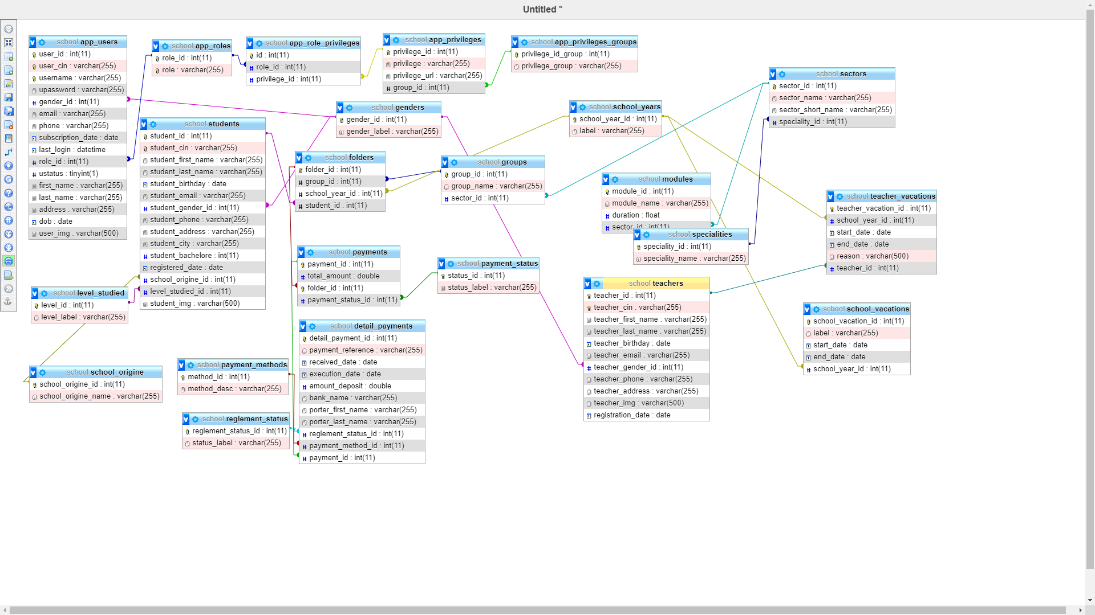

 Les interfaces d’application :

➢ Interface d’authentification

Dès l’accès à l’application une page d’authentification s’affiche. Apres authentification l’administrateur peut accéder aux différentes fonctionnalités de l’application.

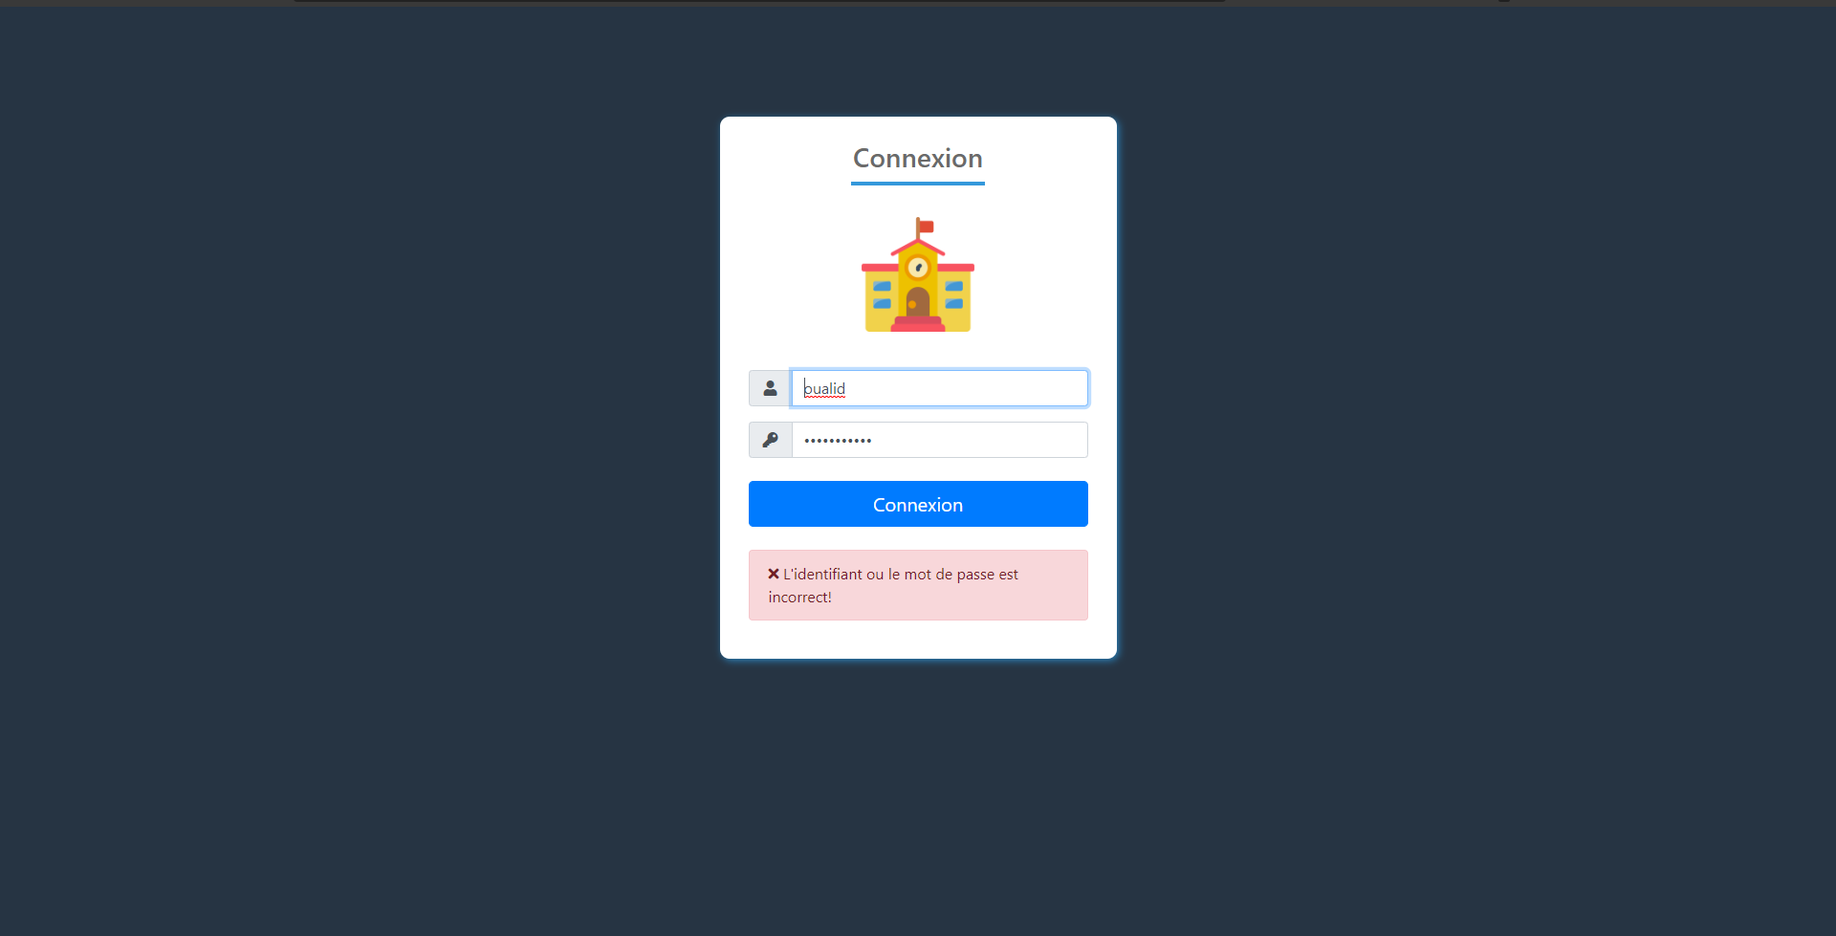

➢ Tableau de bord

Dans le tableau de bord, il y a des cartes qui vous donnent le nombre d'élèves par année scolaire choisie, le nombre d'enseignants et d'utilisateurs.

Et au bas du tableau de bord, il y a deux tables, un tableau montrant les étudiants qui n'ont rien payé et les étudiants qui en ont payé mais qui n'ont pas encore terminé le paiement.

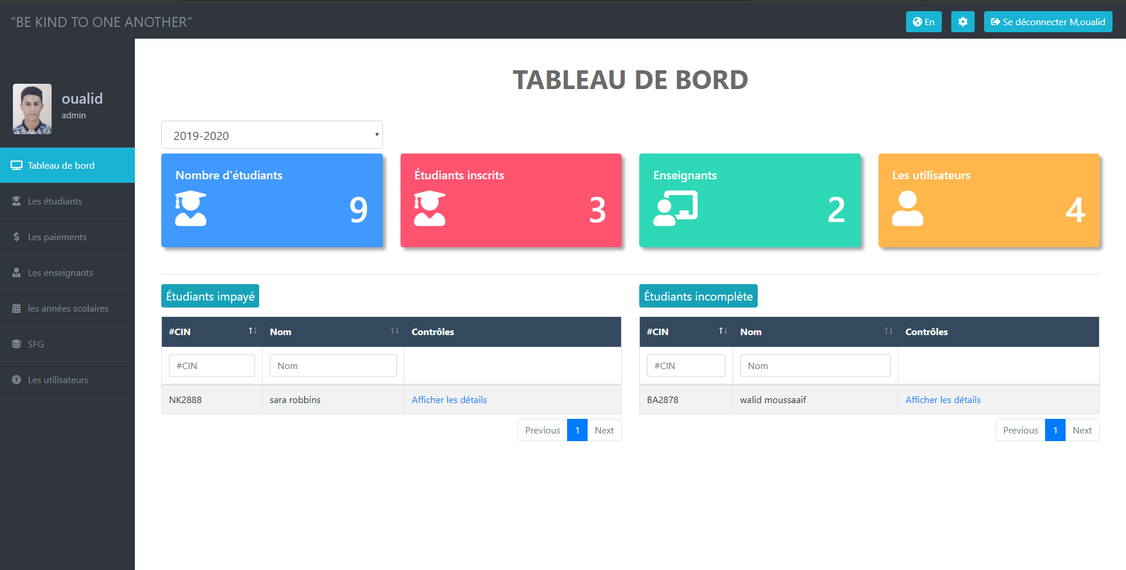

➢ Le profile d’utilisateur connecté

Pour afficher votre profil, cliquez simplement sur le bouton d'engrenage, et puis vous pouvez voir vos informations, et également les modifier au cas où vous auriez accès.

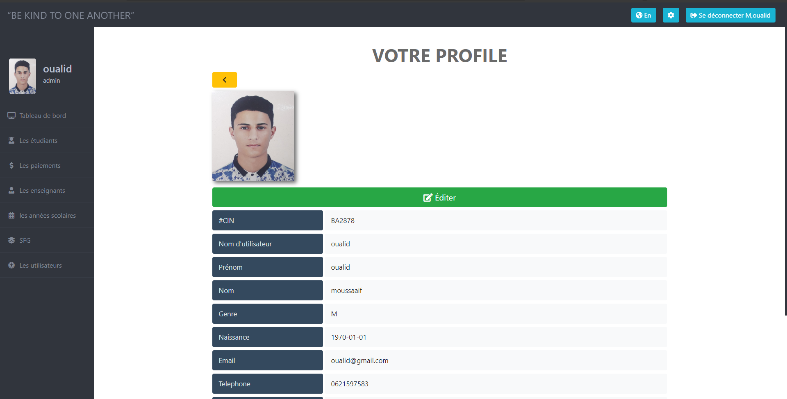

➢ La gestion des étudiants

Dans cette section, nous avons de nombreuses options pour gérer les données des étudiants. Et ici quelques options:

* Inputs pour chaque colonne du tableau pour faciliter la recherche
* Une colonne colorée pour chaque type d'élèves
* Rouge  : étudiants impayé
* Vert : étudiants payé
* Jaune  : les étudiants n'ont pas fini de payer

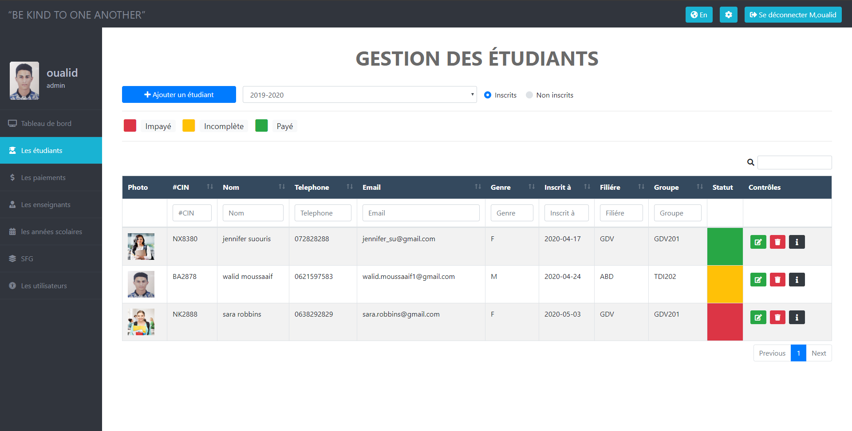

* Ajout d’un étudiant

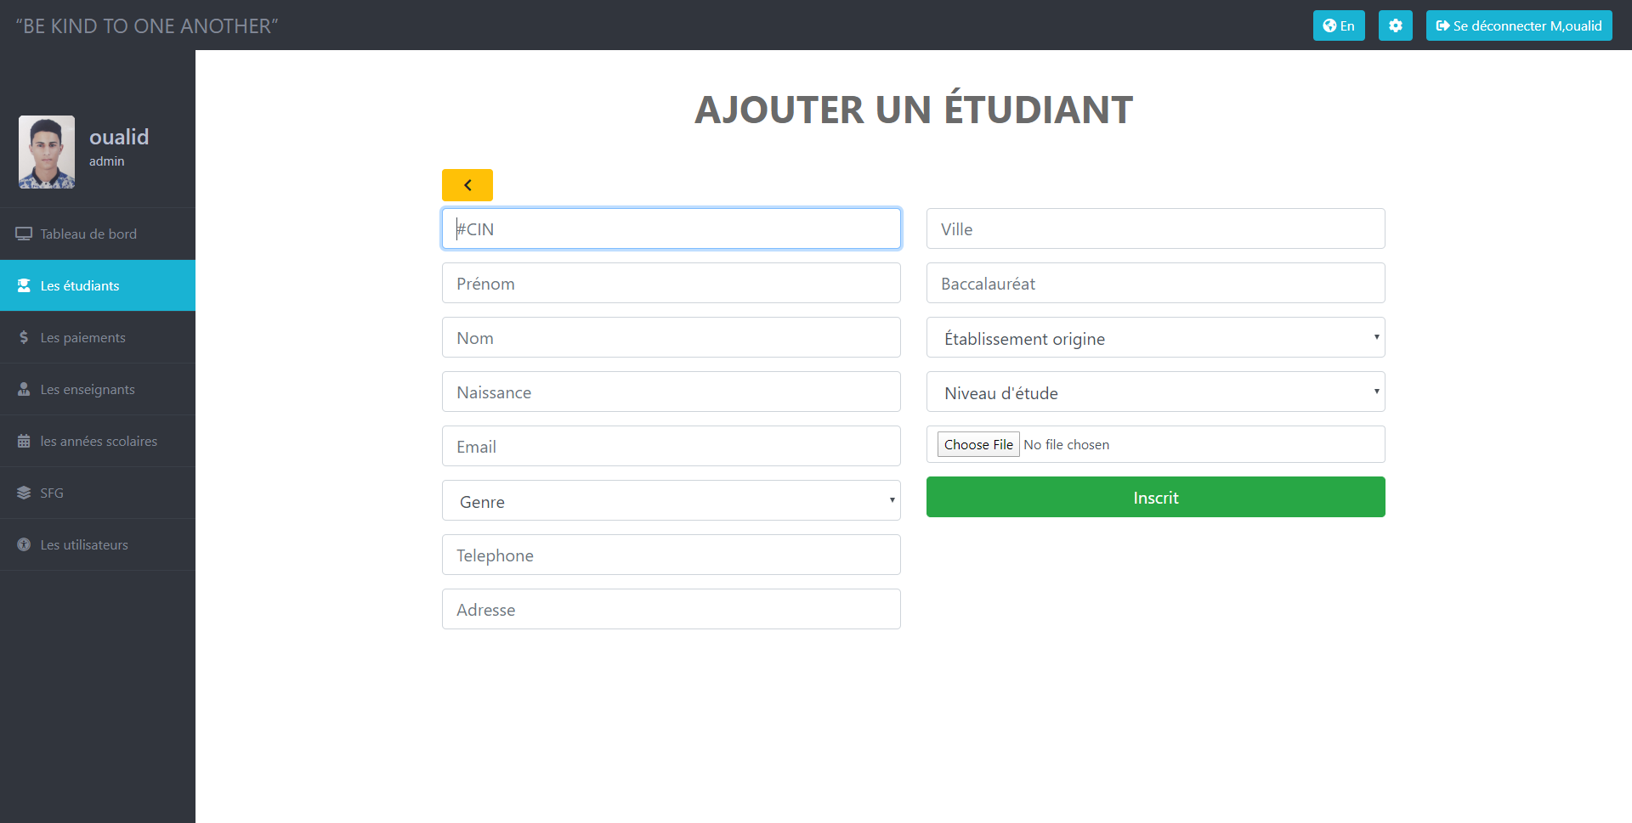

* Inscrire un élève dans un groupe
* Pour inscrire un étudiant, cliquez simplement sur le bouton plus sur la table.

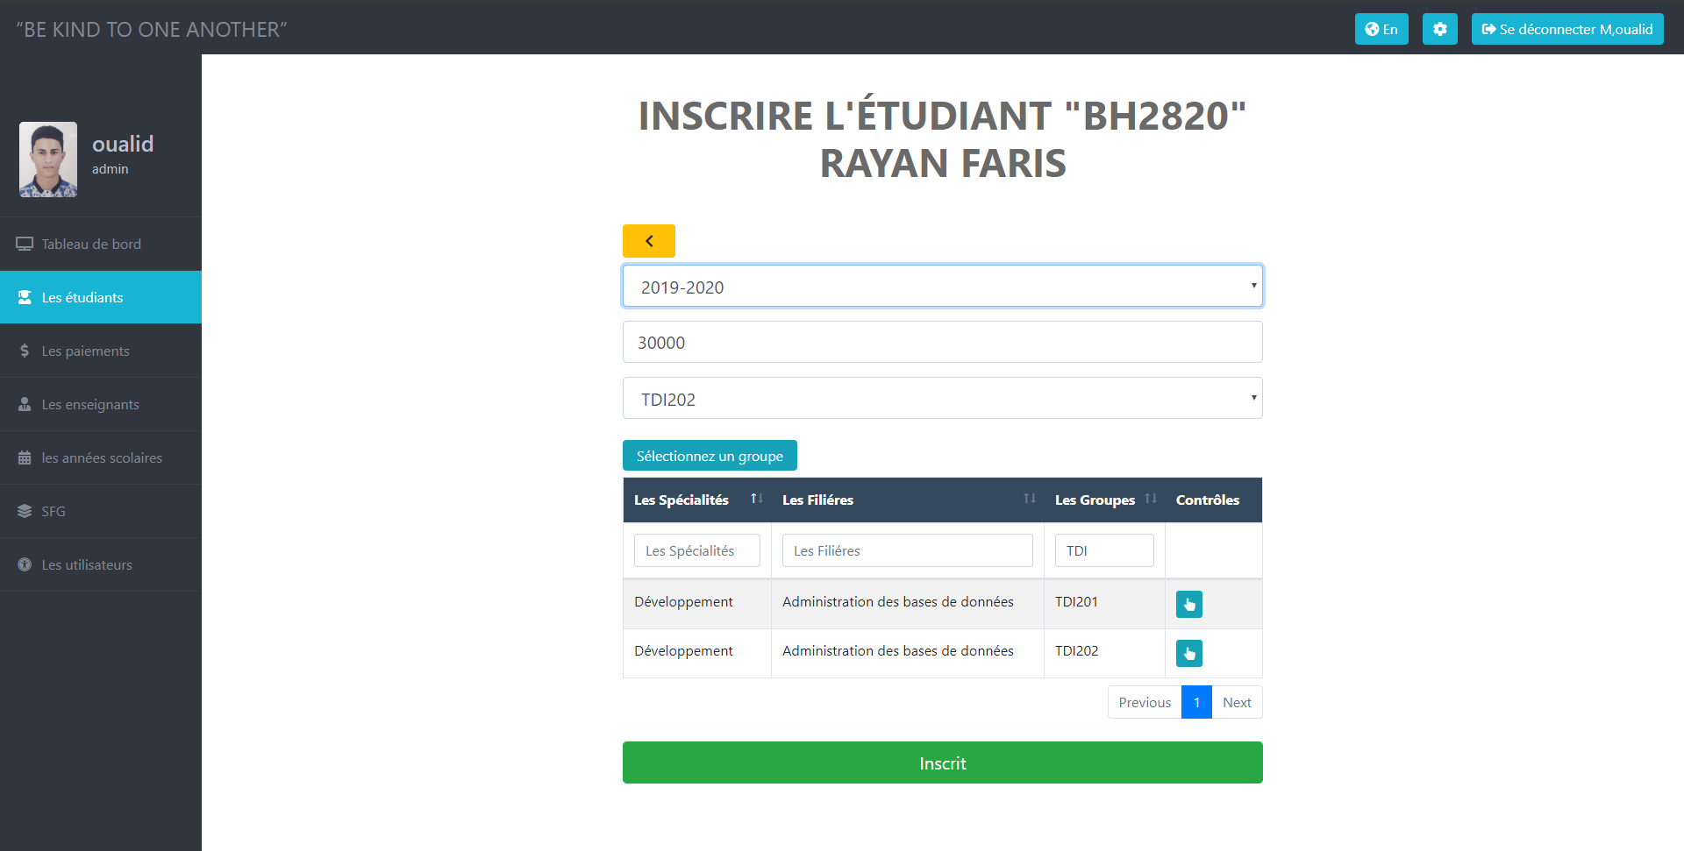

* Afficher les informations des étudiants
* Pour afficher les informations sur les élèves, cliquez simplement sur le bouton noir qui contient l'alphabet [i](informations)

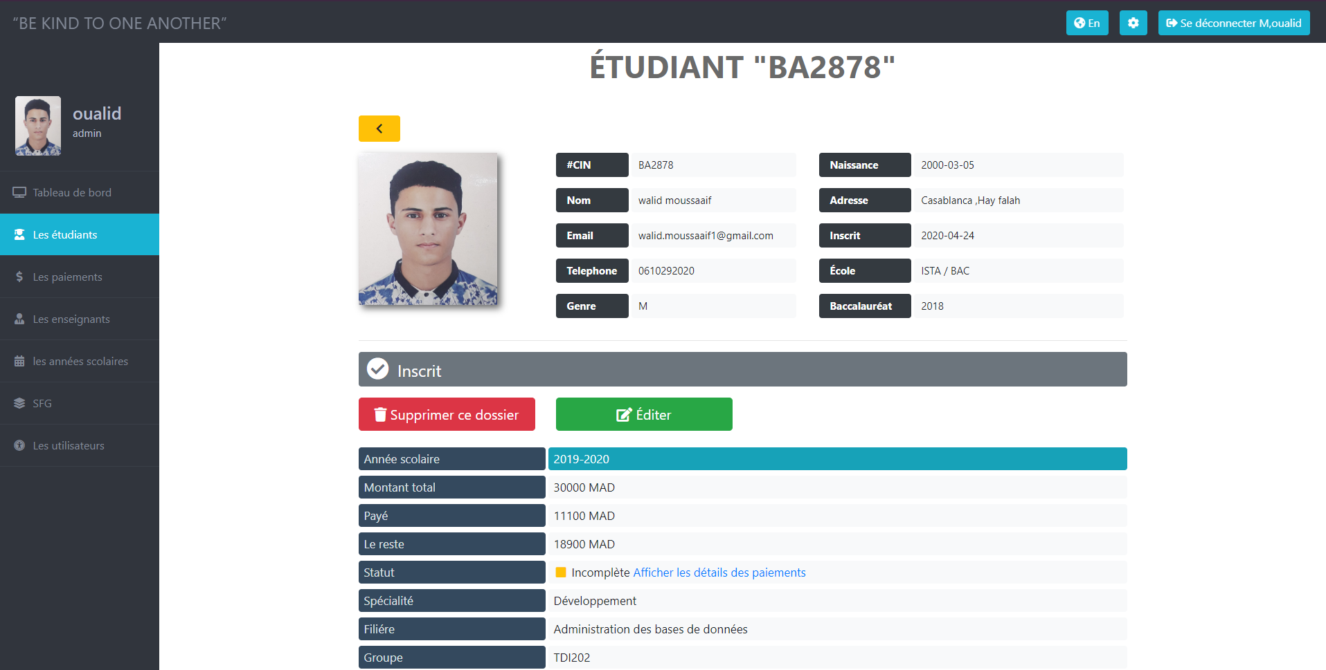

➢ Les payments

Dans cette section où nous pouvons gérer les paiements de chaque étudiant.

* Vous devez choisir l'année scolaire et saisir le CIN de l'élève pour montrer les détails du paiement.
* dans le cas où l'étudiant n'est pas inscrit, un bouton jaune apparaîtra, et il vous guidera vers la page où vous pouvez inscrire l'étudiant.

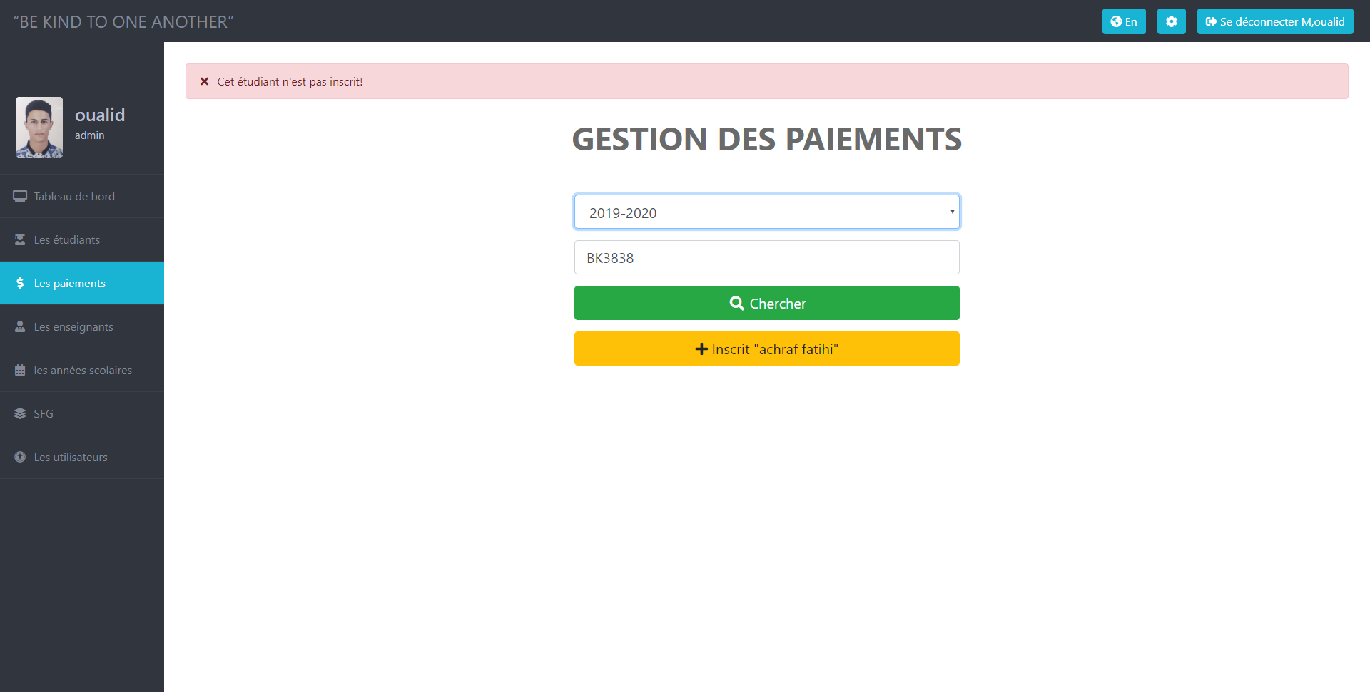

* Les paiement d’étudiant selectioné
* Il existe quatre types de statut, chaque paiement a un statut et chaque statut est différent de l'autre.

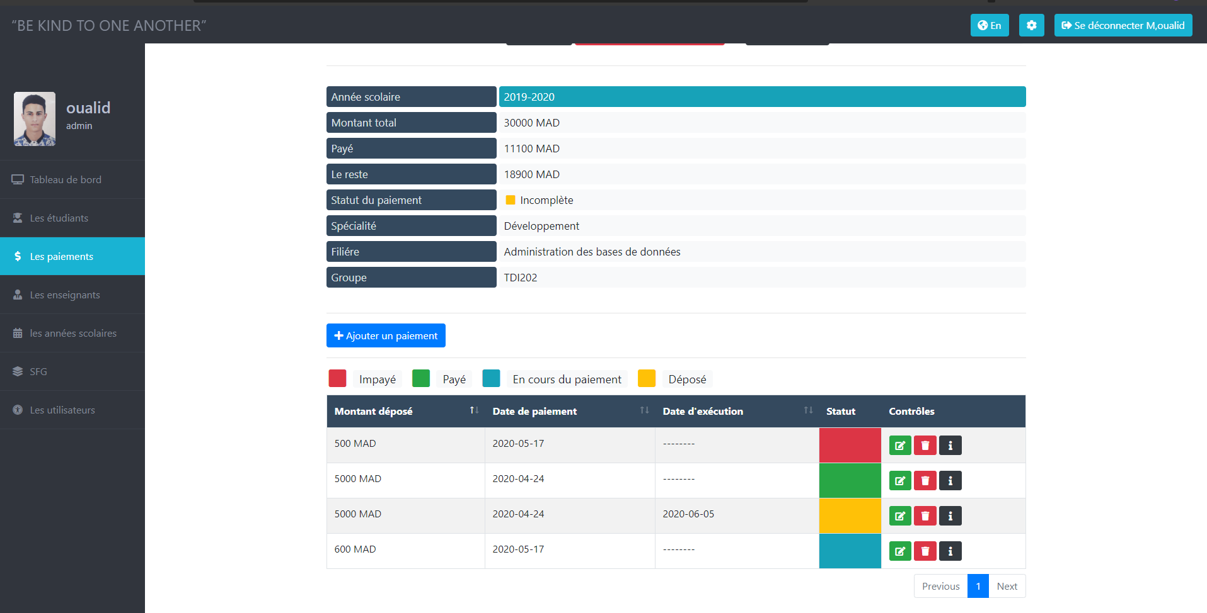

* Ajouter une paiement
* Pour ajouter un paiement, cliquez simplement sur le bouton bleu qui contient Ajouter un paiement, puis un formulaire apparaîtra.
* il existe trois méthodes de paiement, une fois que vous avez choisi la méthode de paiement, les entrées du formulaire changeront en fonction de ce que vous avez choisi.

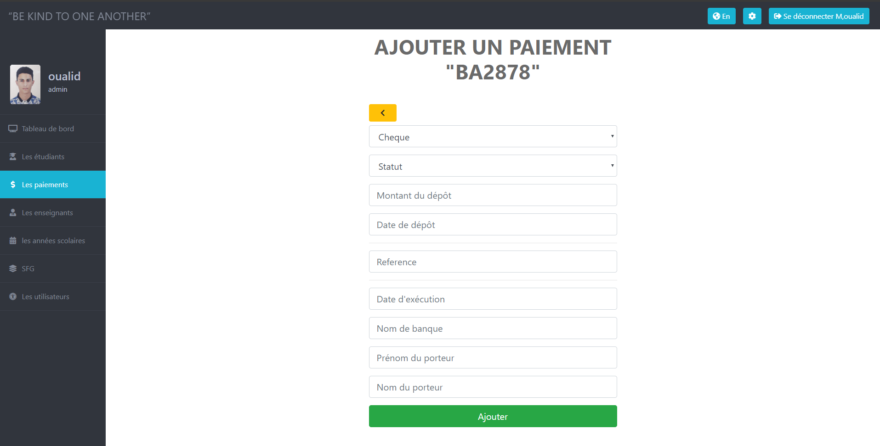

* Afficher les details du paiement

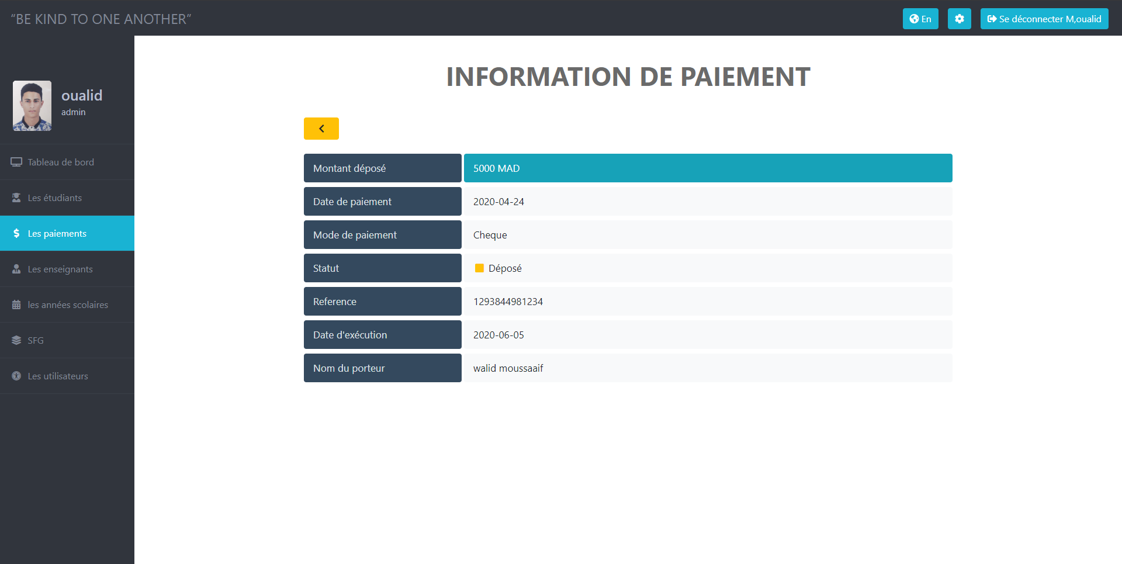

➢ Les enseignants

Dans cette section où nous pouvons gérer les enseignants.

* Affiche les enseignats

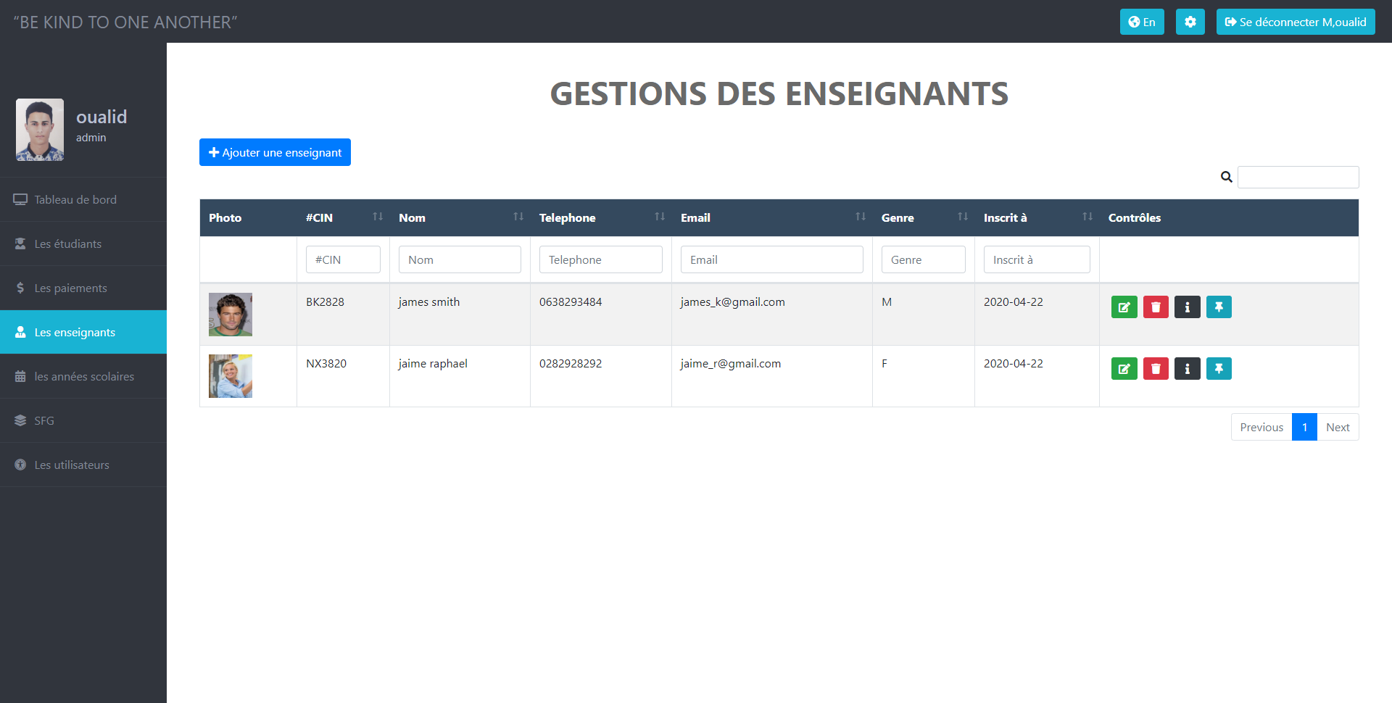

* Ajouter enseignant

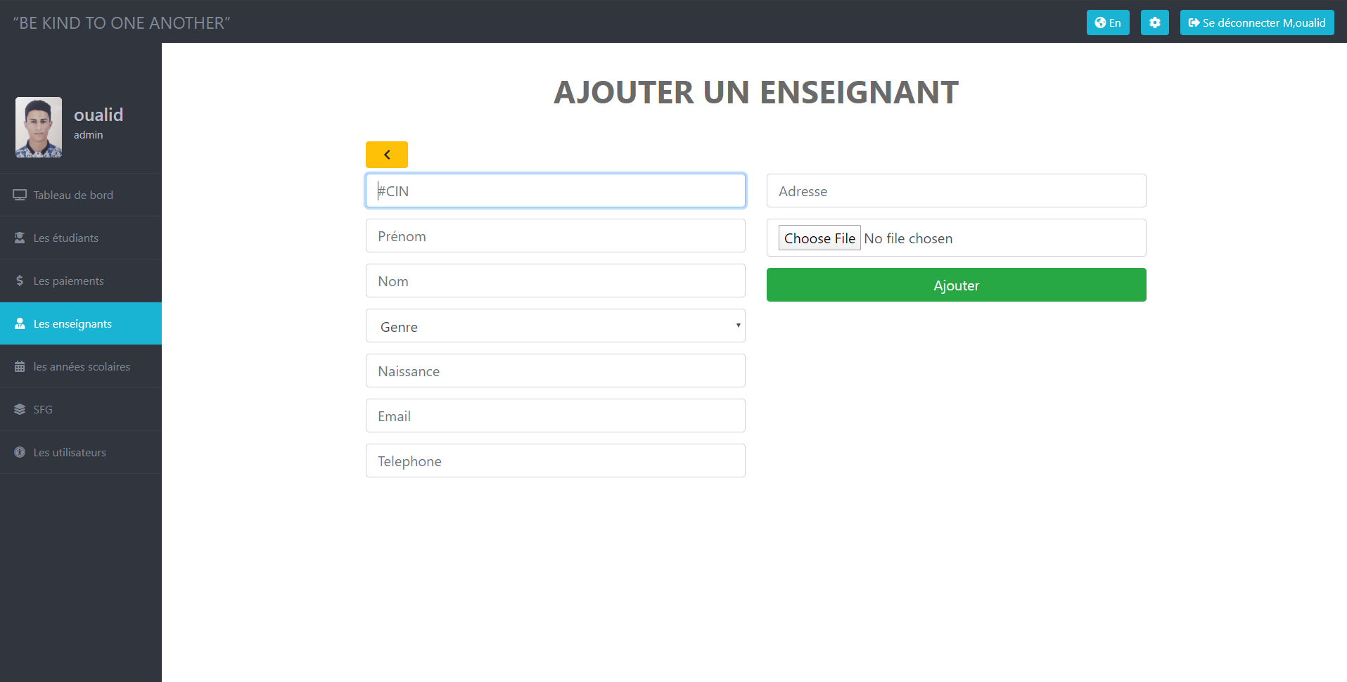

* Les informations du l’enseignant

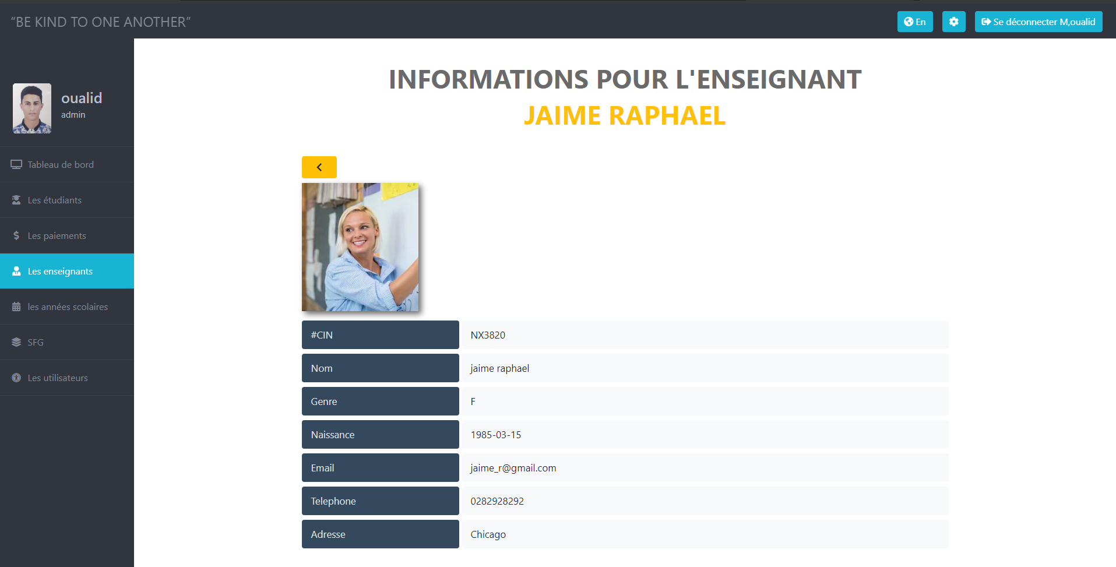

* Les vacances du l’enseigant
* Pour afficher les vacances de l’enseignant sélectionnés, cliquez simplement sur le bouton bleu clair dans le tableau.

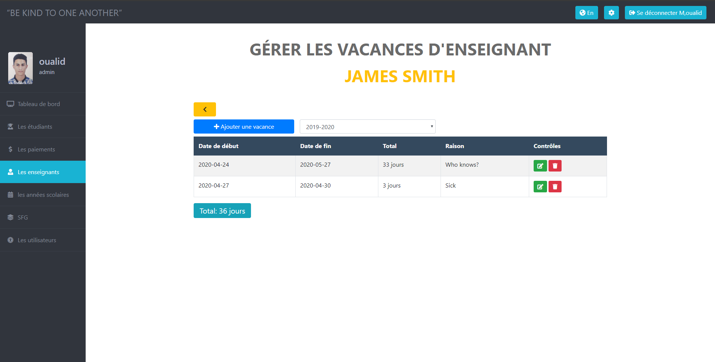

➢ Les années scolaires

Dans cette section, vous pouvez gérer les années scolaires.

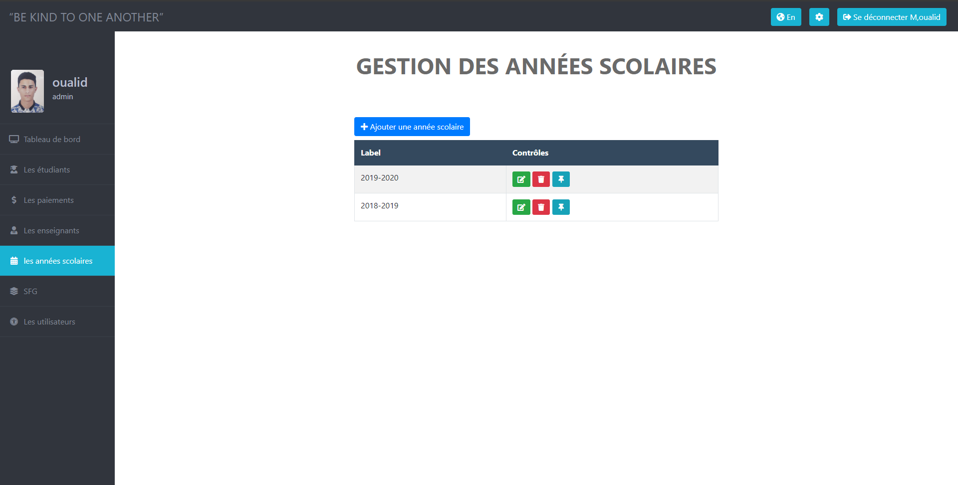

* Afficher les vacances du l’anné selectioné

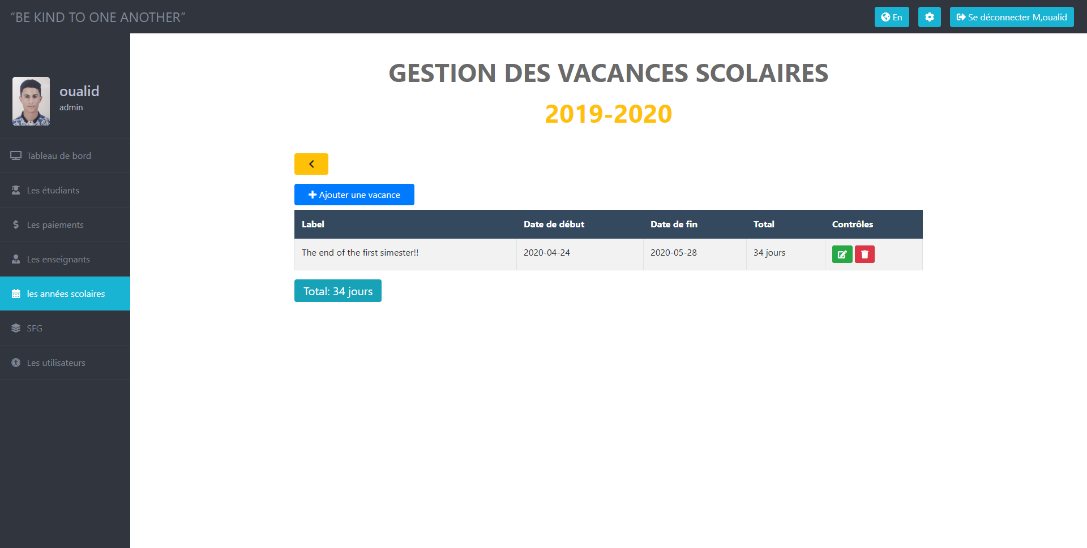

➢ Les spécialities

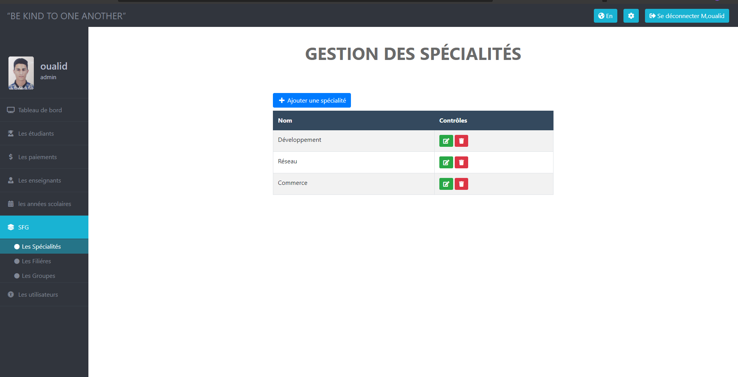

➢ Les filiéres

Dans cette section, vous pouvez gérer toutes les filiéres.

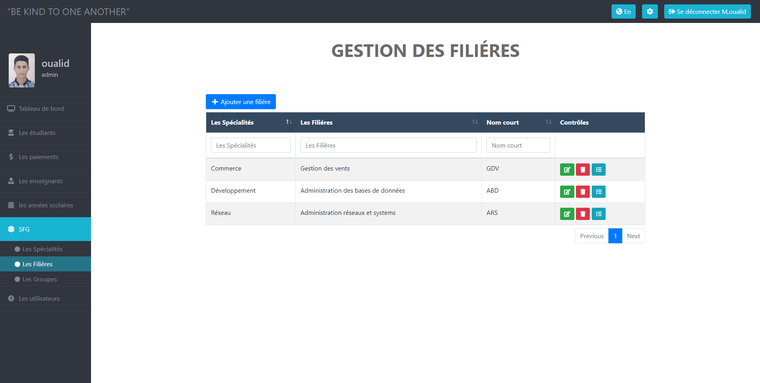

* Dans cette section, vous pouvez gérer les modules de chaque filiére.
* Pour afficher les modules du filiére sélectionnés, cliquez simplement sur le bouton bleu clair dans le tableau.

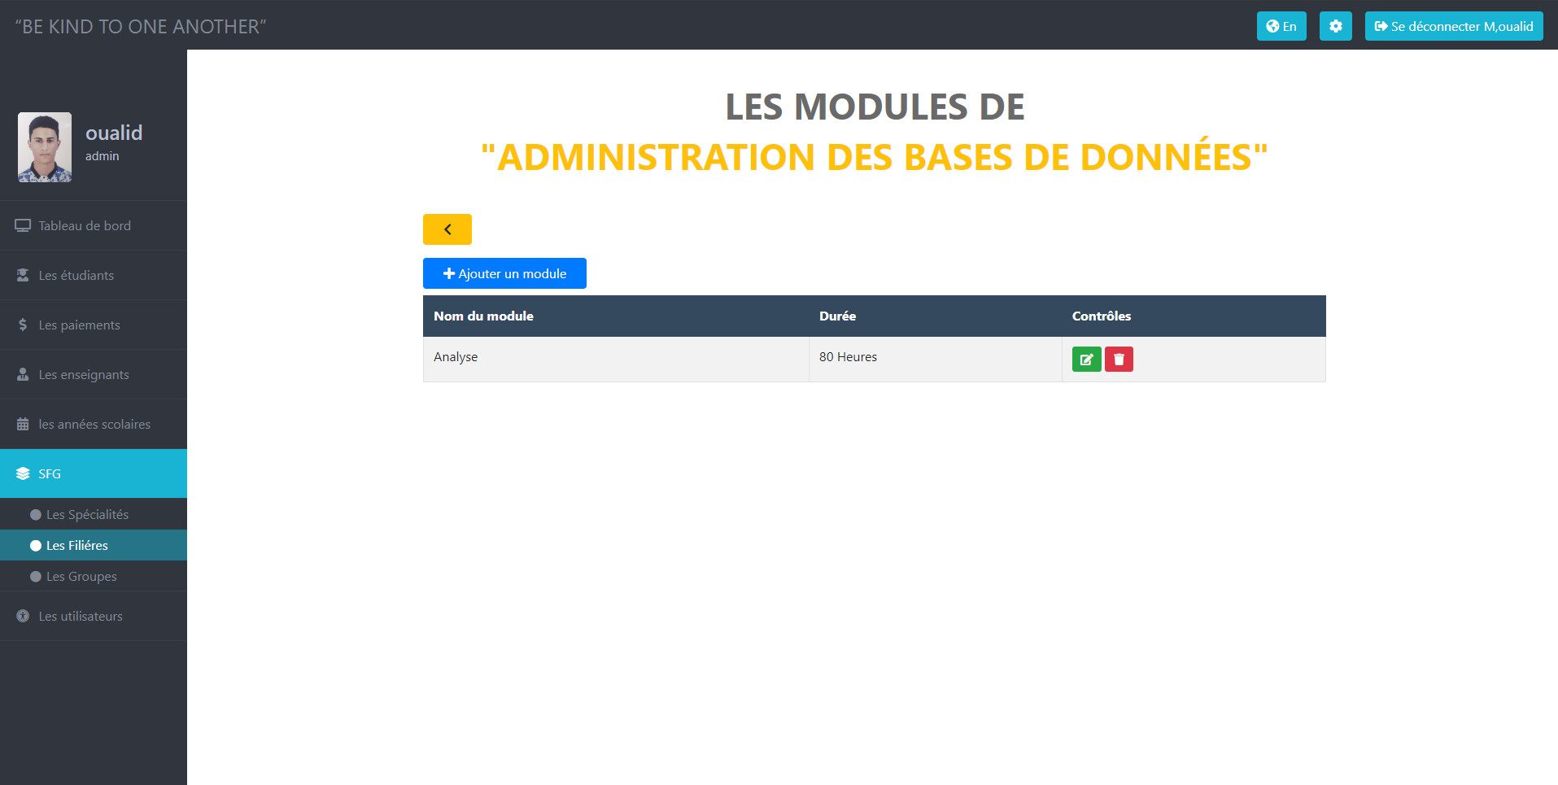

➢ Les groupes

Dans cette section, vous pouvez gérer toutes les groupes.

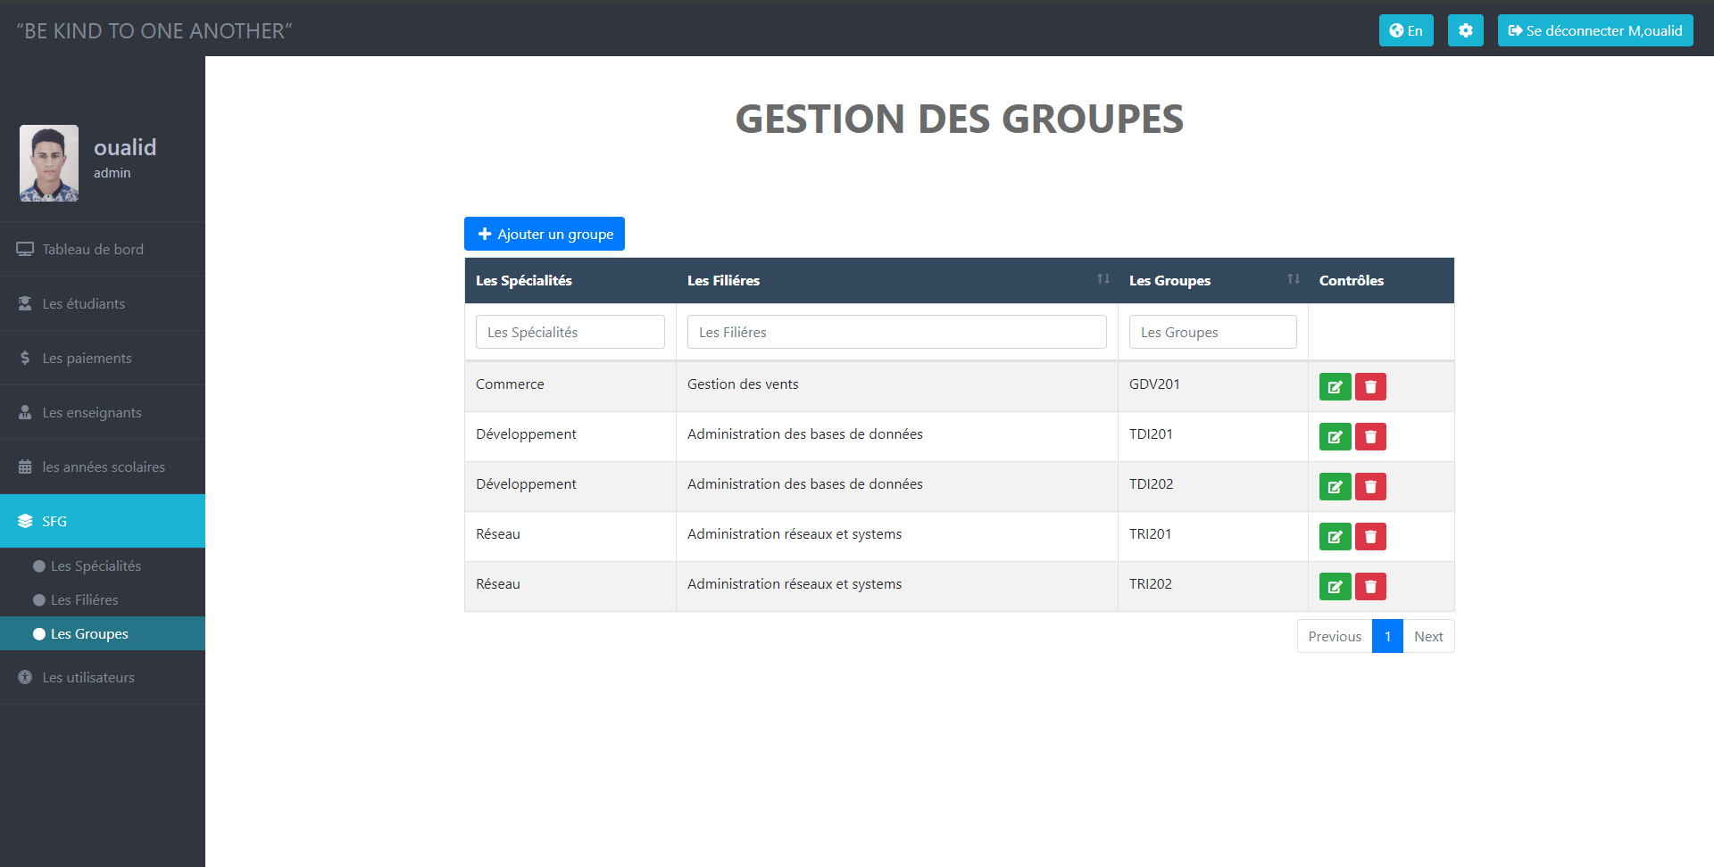

➢ Les utilisateurs

Dans cette section, vous pouvez gérer toutes les utilisateurs.

* Afficher tous les utilisateurs

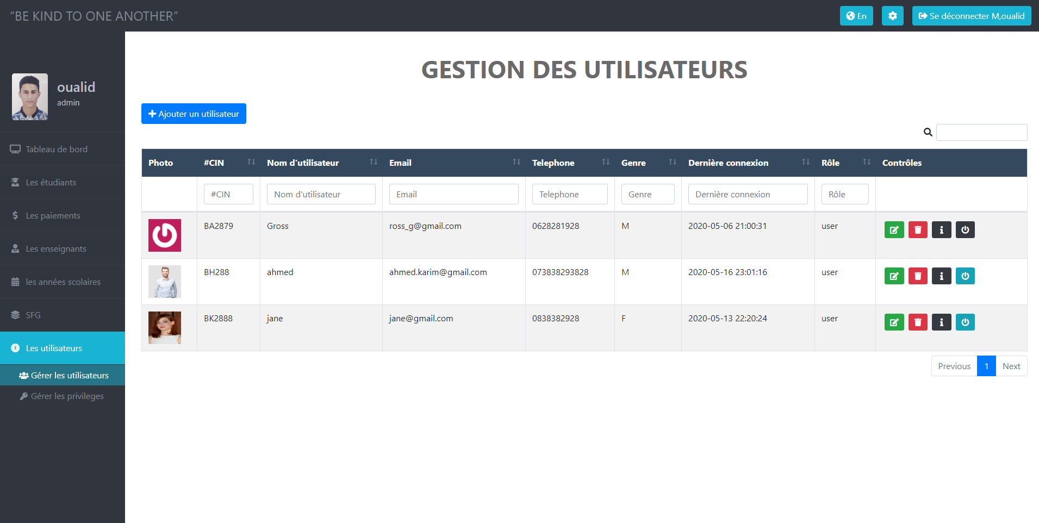

* Afficher les informations du l’utilisateur selectioné

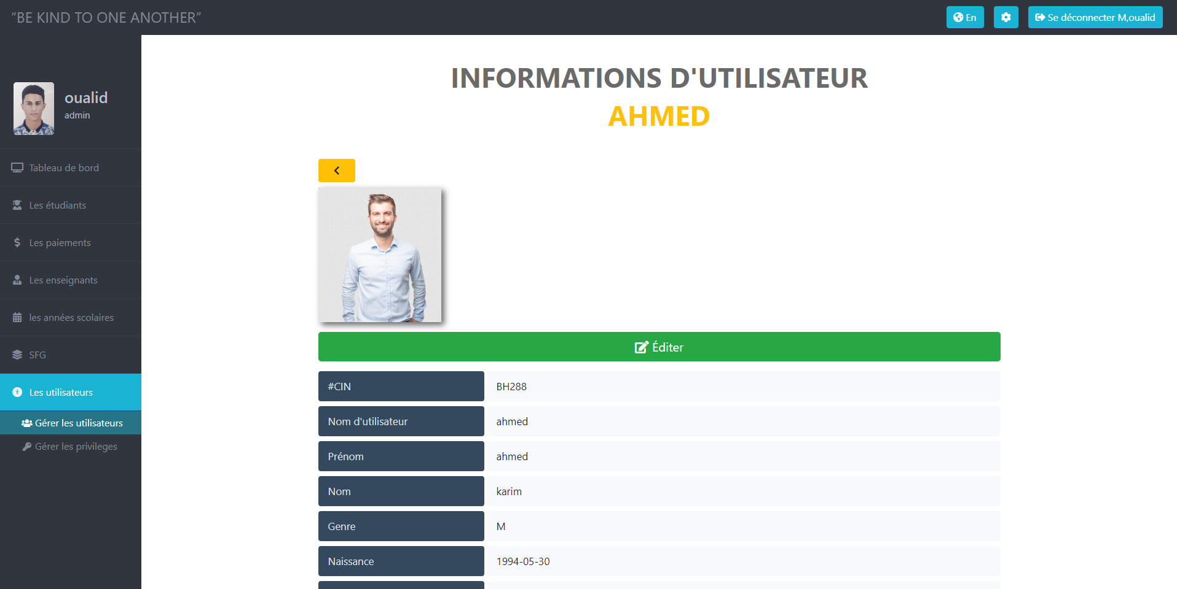

* Activer et désactiver les utilisateurs
* Pour activer ou désactiver un utilisatuer, cliquez simplement sur le bouton marche. si le bouton est bleu, l'utilisateur est activé, sinon l'utilisateur est désactivé.

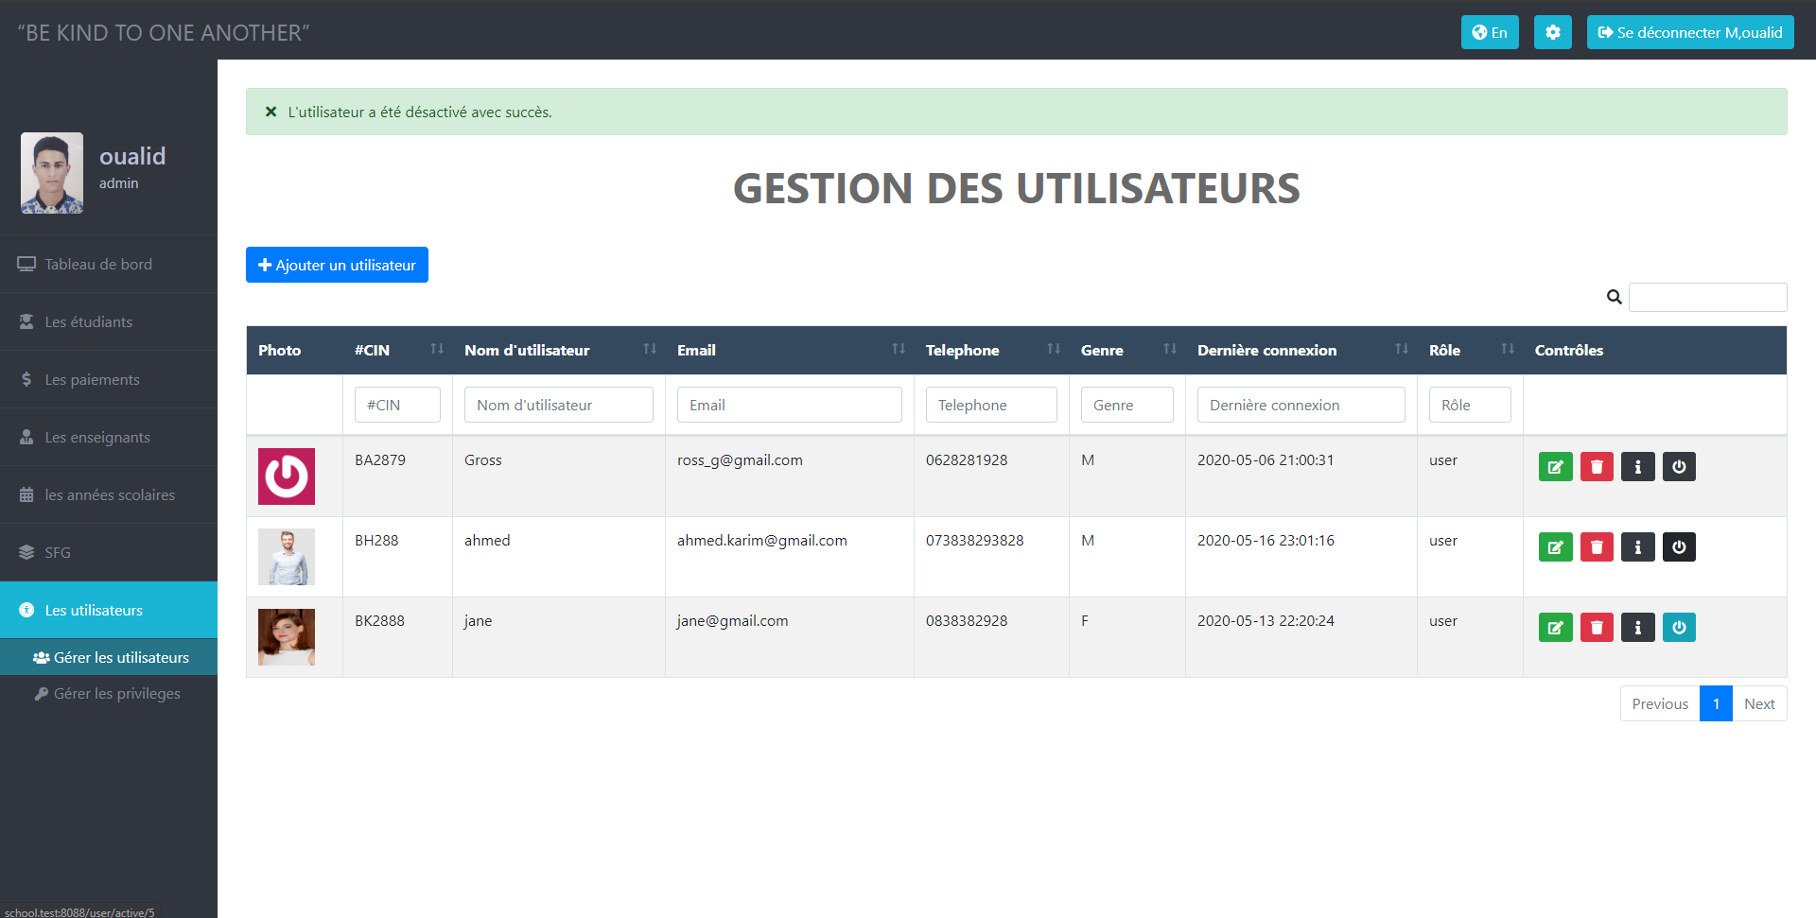

➢ Les privileges

Dans cette section, vous pouvez gérer les privileges du l’application.

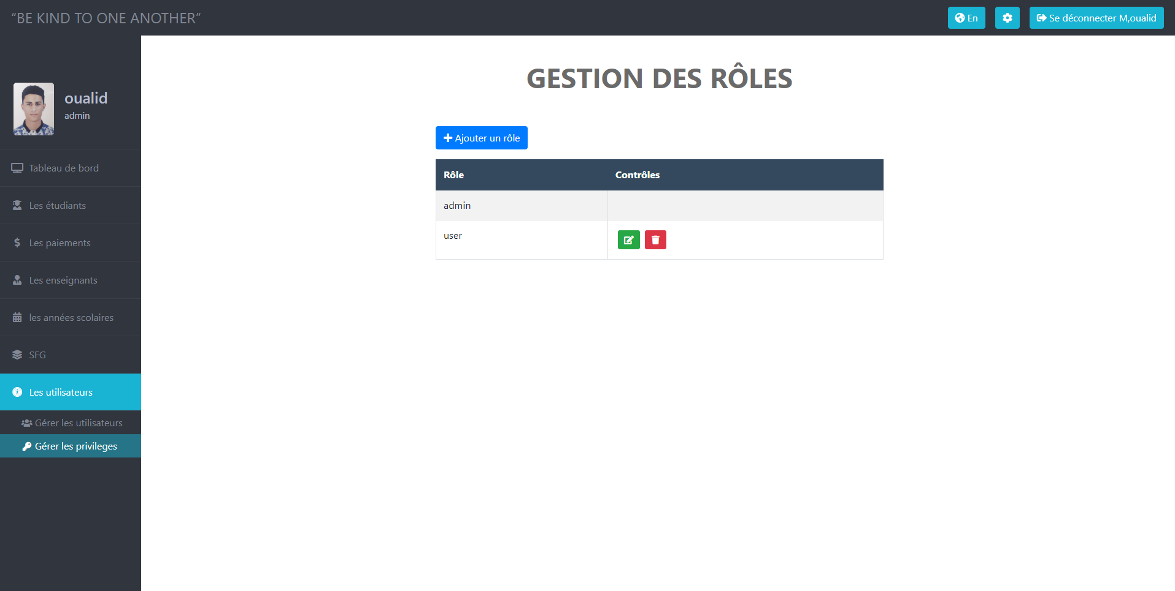

* Ajouter un rôle

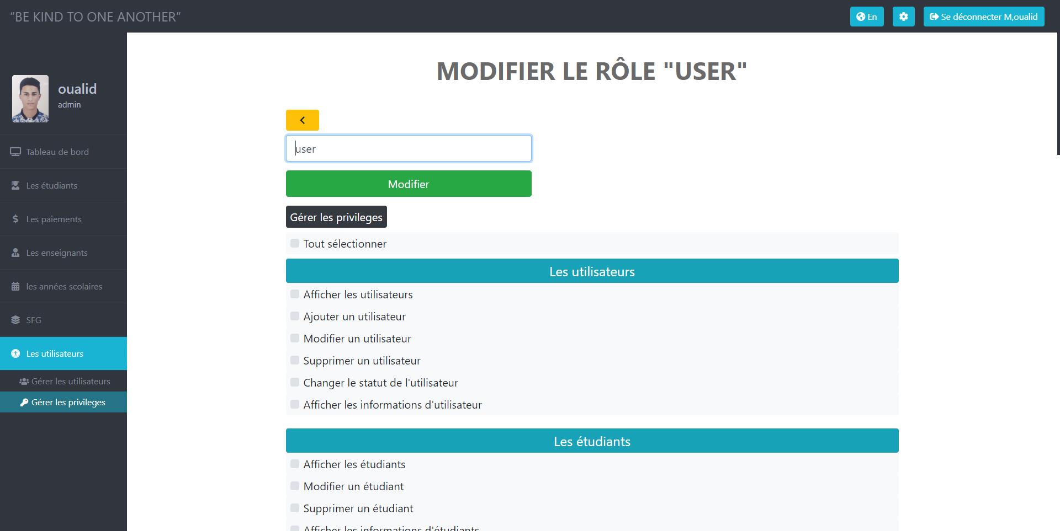

 Conclusion

*La période de stage au sein de l’entreprise DECIZIA a été bénéfique elle m’a permis d’approfondir les notions théoriques que j’ai appris durant ma période de formation à l’institut spécialisé professionnelle de HAY HASSANI, et d’enrichir mes connaissances aussi bien au niveau pratique qu’au niveau théorique.*

*J’ai appris que le domaine théorique et le domaine pratique sont complémentaires, et que dans le monde de travail il n’est pas suffisant d’avoir des bases théoriques, mais il faut surtout être sociable et coopératif et avoir un esprit d’équipe pour mener à bien toutes les tâches.*

*On peut conclure que le stage est une occasion très avantageuse pour le stagiaire, malgré l’insuffisance de sa durée.*